XU1703 Scheda creata il 9 marzo 2026
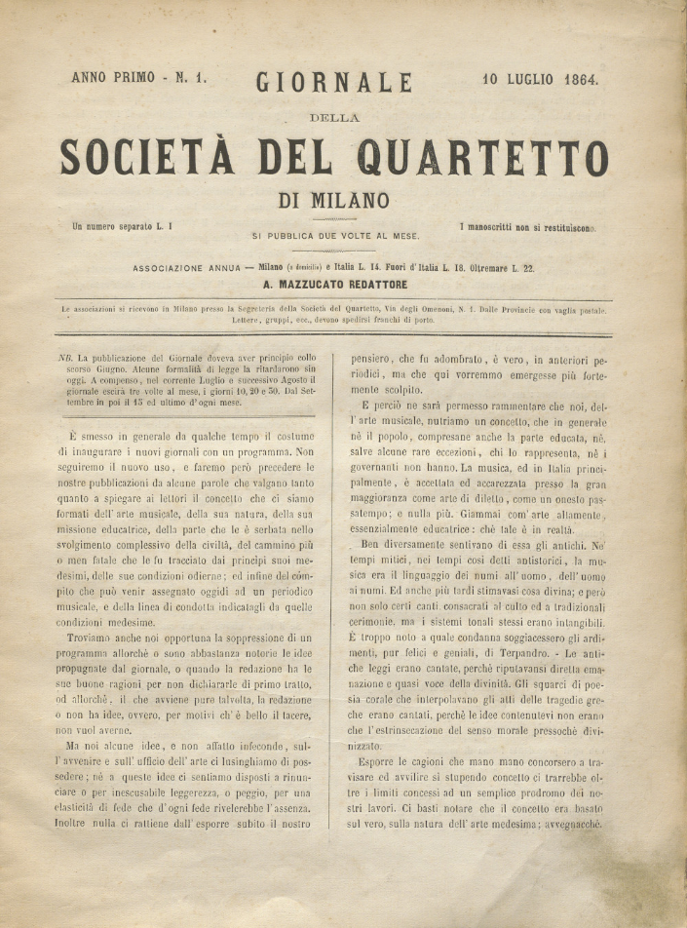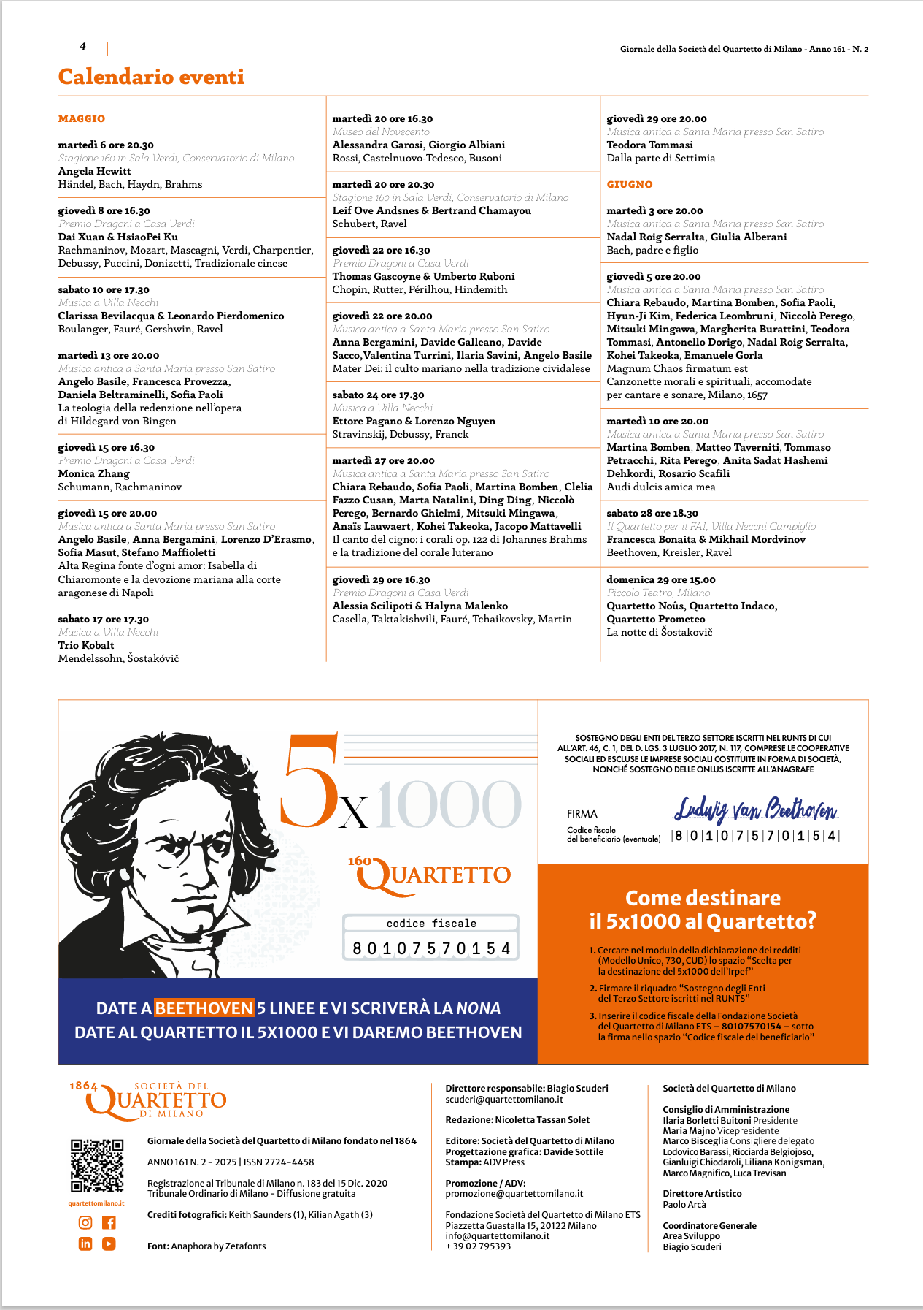
Descrizione storico-bibliografica
*Giornale della Società del quartetto di Milano. - Anno 1, n. 1 (10 luglio 1864)-anno 2, n. 24 (31 dicembre 1865). - Milano : Tipi Ricordi, 1864-1865. - 2 volumi ; 33 cm. ((Quindicinale. – Disponibile anche online. - MIL0557569
Curatore: Mazzuccato, Alberto
Copia digitale: 1864-1865

*Giornale del Quartetto di Milano : periodico della Società e dei Concerti del Quartetto. - 1 (mar.-mag. 1999)-anno 8, n. 30 (apr.-giu. 2009). - Milano : I Concerti del Quartetto, [1999-2009]. – 30 volumi : ill. ; 29 cm. ((Quadrimestrale. – Dal 2021 disponibile online a: https://www.quartettomilano.it/il-giornale-del-quartetto/. - BNI 2008-564S. - LO10486975

Autore: Società del quartetto di Milano
Soggetto: Musica da camera – Periodici; Società del Quartetto di Milano - Concerti – Periodici
Classe: D784.078

Informazioni storico-bibliografiche

Nel 1864 nasce a Milano la Società del Quartetto, il cui maggiore fautore fu l’editore Tito I Ricordi, figlio del fondatore dell’omonima Casa musicale, lui stesso ottimo pianista, che intese promuovere la diffusione della musica strumentistica fra il pubblico italiano, più propenso a seguire le ultime novità della lirica. Tito I affida al giovane figlio Giulio la nuova Società, che vede riuniti musicisti, ma anche appassionati e intellettuali. Contemporaneamente dà vita anche a una rivista Il Giornale della Società del Quartetto, a capo della cui redazione viene posto il compositore e direttore d’orchestra Alberto Mazzucato, che in seguito diverrà direttore del Conservatorio milanese. Dalle pagine del Giornale fin dal primo numero vengono indetti dei concorsi atti a stimolare l’interesse e la creazione di nuove composizioni, il primo vedrà vincitore il violinista Antonio Bazzini, seguito da Franco Faccio, entrambi già noti al pubblico degli appassionati. La rivista avrà però vita breve, chiudendo alla fine del 1865, a differenza della Società del Quartetto tuttora presente e attiva nella realtà musicale milanese. https://www.digitalarchivioricordi.com/it/periodicals/Quartetto.

Giornale della Società del Quartetto di Milano [GSQM] è stata la rivista ufficiale della Società del Quartetto, fondata nel dicembre 1863 da un gruppo di artisti identificati con la cosiddetta “Scapigliatura” (“Dissolutezza”), un movimento principalmente letterario ed estetico che mirava a riformare e rivitalizzare le arti italiane. Ha promosso performance di musica strumentale, di musica da camera soprattutto, contribuendo così ad allargare il gusto musicale del pubblico milanese, finora per lo più limitato al repertorio operistico. Tra i soci fondatori dell'associazione c'erano il librettista-compositore Arrigo Boito (1842-1918), il compositore e direttore d'orchestra Franco Faccio (1840-1891) e Giulio Ricordi (1840-1912). Il suo concerto inaugurale ebbe luogo il 29 giugno 1864. GSQM fu pubblicato da Casa Ricordi senza interruzioni due volte al mese — tre volte al mese solo nel luglio-agosto 1864 — dal 10 luglio 1864 al 31 dicembre 1865. Ogni numero è composto da otto pagine stampate in formato a doppia colonna e numerate continuamente: 112 pagine in Anno I (14 numeri,1864) e 192 pagine in Anno II (18 numeri, 1865). Il suo editor è stato Alberto Mazzucato (1813-1877), un rinomato compositore, insegnante di canto e scrittore di musica. Una caratteristica significativa della rivista è la pubblicazione regolare degli atti ufficiali e dei concorsi musicali sponsorizzati dall'associazione, nonché di un resoconto delle sue attività. Degne di attenzione sono le recensioni di Boito di spettacoli di concerti, definiti “Esperimenti”, e del suo articolo sulle qualità intrinseche della musica di Mendelssohn. Di interesse anche gli articoli di Mazzucato sulle opere di Meyerbeer. La pubblicazione della rivista fu sospesa nel gennaio 1866, probabilmente a causa della ripresa della pubblicazione il 1° aprile 1866 da parte di Casa Ricordi della Gazzetta musicale di Milano, sospesa dal 28 dicembre 1862. https://ripm.org/journals/sqm.

La Società del Quartetto di Milano è stata fondata nel 1864 da Arrigo Boito, Tito Ricordi e altri protagonisti eccellenti della vita culturale milanese, con l’obiettivo di diffondere la conoscenza e la passione per la musica cameristica e sinfonica. In 160 anni di storia, il Quartetto ha contribuito a scrivere la storia della musica in Italia, con eventi di assoluto rilievo tra cui la prima esecuzione italiana della Nona Sinfonia di Beethoven (1878) e la prima esecuzione a Milano della Passione secondo Matteo di Bach (1911). Oggi il Quartetto è una moderna Fondazione iscritta al RUNTS, riconosciuta come una delle realtà musicali più prestigiose d’Europa. https://www.quartettomilano.it/il-quartetto/.

On line il Giornale della Società del Quartetto Giovedì 07 Gennaio 2021
Durante i mesi di fermo dell'attività concertistica, la Società del Quartetto ha ripreso la pubblicazione del Giornale nato nel 1864. Il Giornale è gratuito e sfogliabile on line sul sito https://www.quartettomilano.it/giornale/
https://www.unimib.it/news/line-giornale-della-societa-del-quartetto.

